Лаб 7

1. **XSS**

Примеры проверки всех поступивших извне данных на корректность формата и санитизация этих данных перед их выводом пользователю:

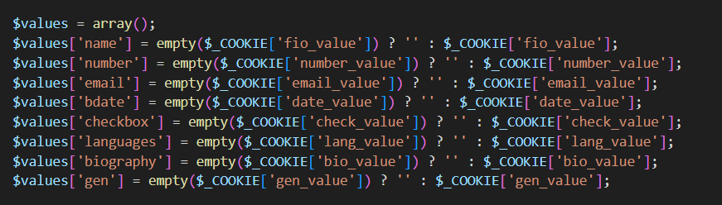

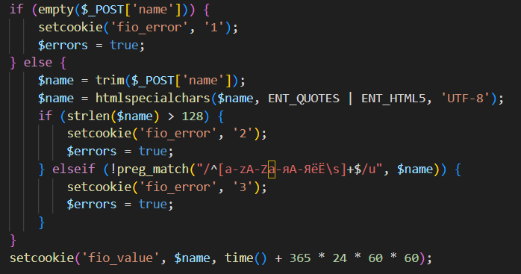

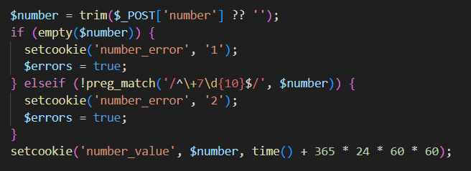

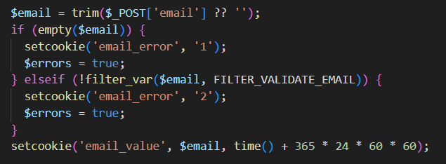

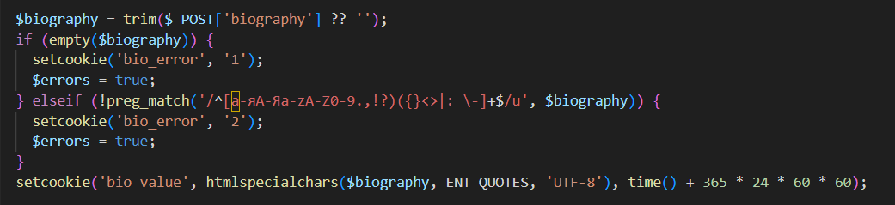



1. **Information disclosure**

Изменено сообщение, выводимое при успешном входе пользователя с логином и паролем:

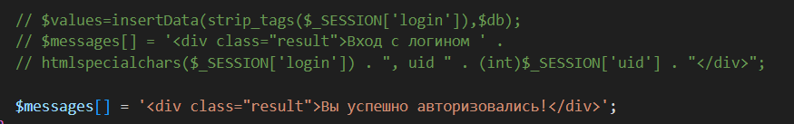

1. **SQL Injection**

Для защиты от SQL Injection используются подготовленные запросы (Prepared Statements, PDO):









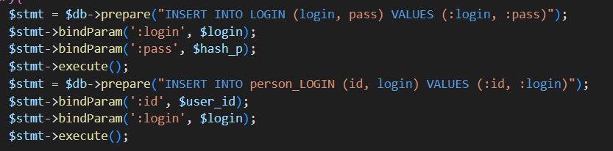

1. **CSRF**

Для защиты от CSRF в форме используется защита токенами:

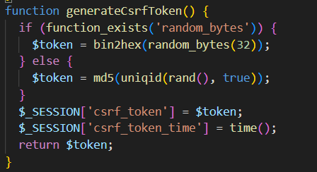

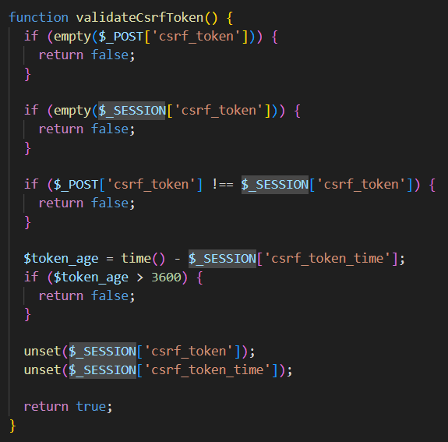

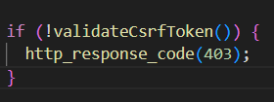



1. **Include**

Include уязвимости не обнаружены

1. **Upload**

Upload уязвимости не обнаружены